新研究生系统导师互选学院端操作指引

登录访问
打开浏览器，在浏览器地址栏中输入,建议使用谷歌浏览器：
校内或通过VPN访问地址：
http://authserver.gdufe.edu.cn/authserver/login?service=http://imy.gdufe.edu.cn/shiro-cas

校外不需要VPN访问地址：
https://sec.gdufe.edu.cn
进入融合门户后，添加应用。在“系统收藏”点击“+”，在应用中心搜索“新研究生系统（教师）”并点击收藏。
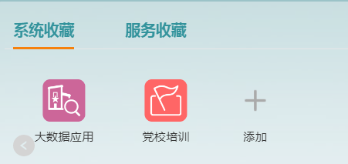
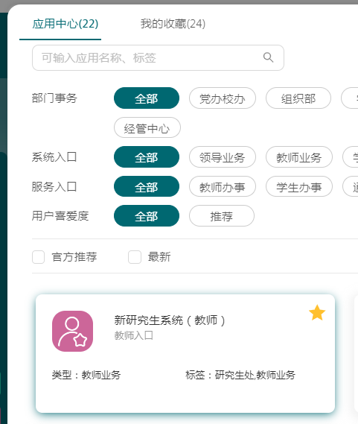

学生学院

查看导师招生资格
功能描述：导师招生资格查看
业务流程：导师招生资格查看
功能路径：导师管理——》导师招生资格
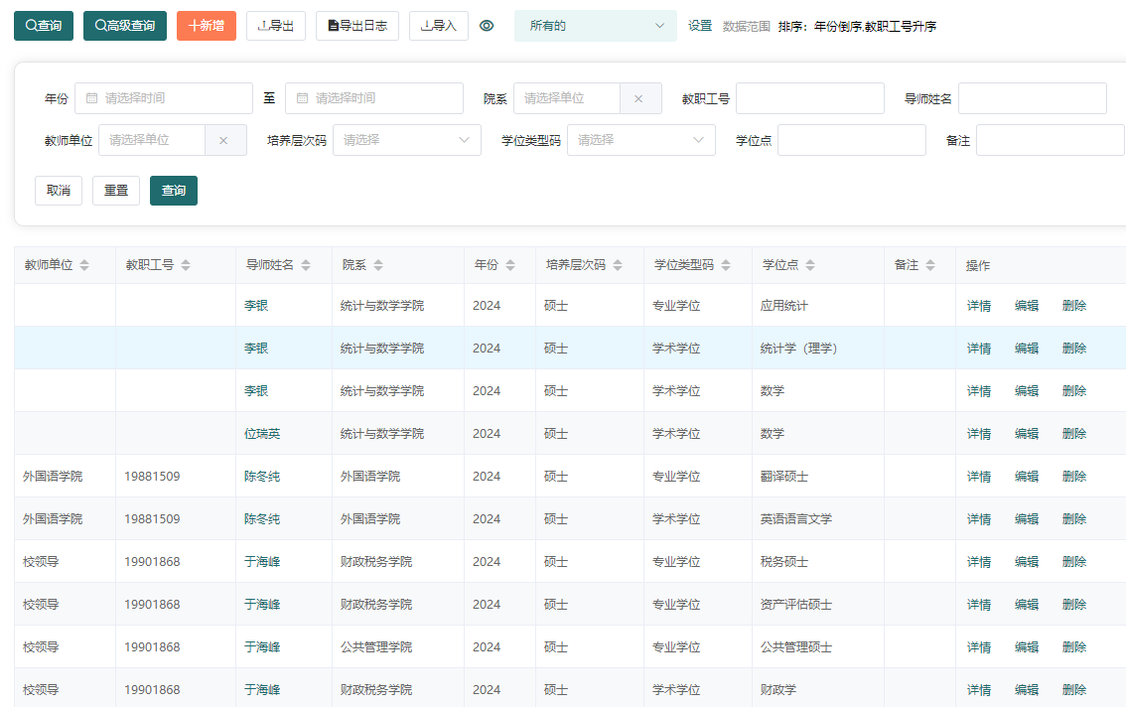
操作说明：
【查询】用于查询导师每年的招生资格。

查看导师招生限额
功能描述：导师招生限额查看
业务流程：查看导师招生限额、剩余名额等招生情况
功能路径：导师管理——》导师招生限额
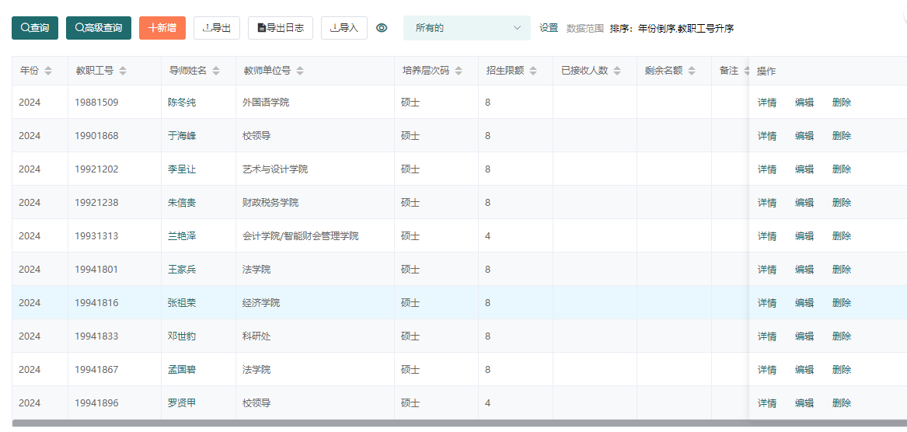
操作说明：
【核对导师招生限额】用于查询导师每年的招生限额、已接收人数、剩余名额。

导师招生计划录入
功能描述：导师每年的招生计划录入
业务流程：新增导师招生计划——》研究生院汇总各单位数据并进行审核
功能路径：导师管理——》导师招生计划
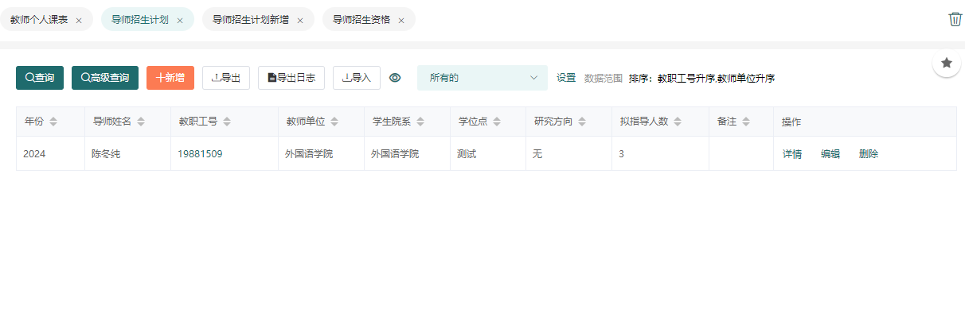
操作说明：
【新增】用于新增导师互选方向及拟接收人数。
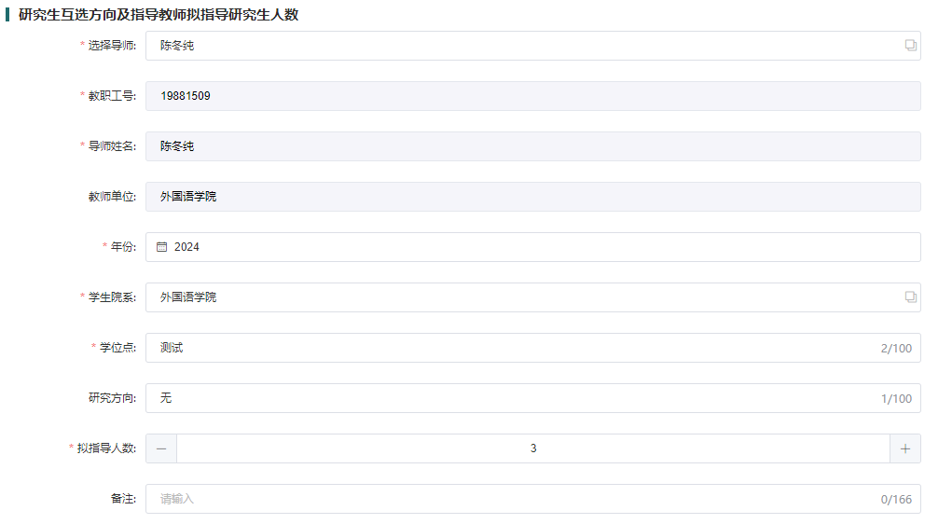
【导入】用于导入导师互选方向及拟接收人数。
【修改】用于修改导师互选方向及拟接收人数。
【删除】用于删除导师招生计划。

导师互选结果
功能描述：用于新增导师互选结果、变更学生导师，批量指定导师、导入师生互选结果、批量变更导师、修改研究方向、导出互选结果等功能。
业务流程：导师互选结果导入——》查看导师互选结果——》变更学生导师
功能路径：导师管理——》导师互选结果

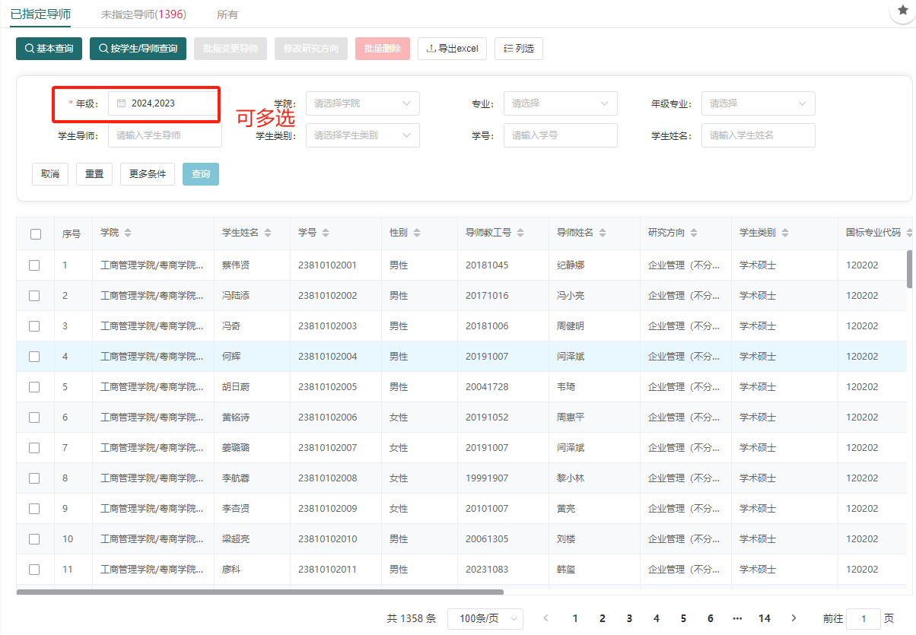

未指定导师学生操作说明
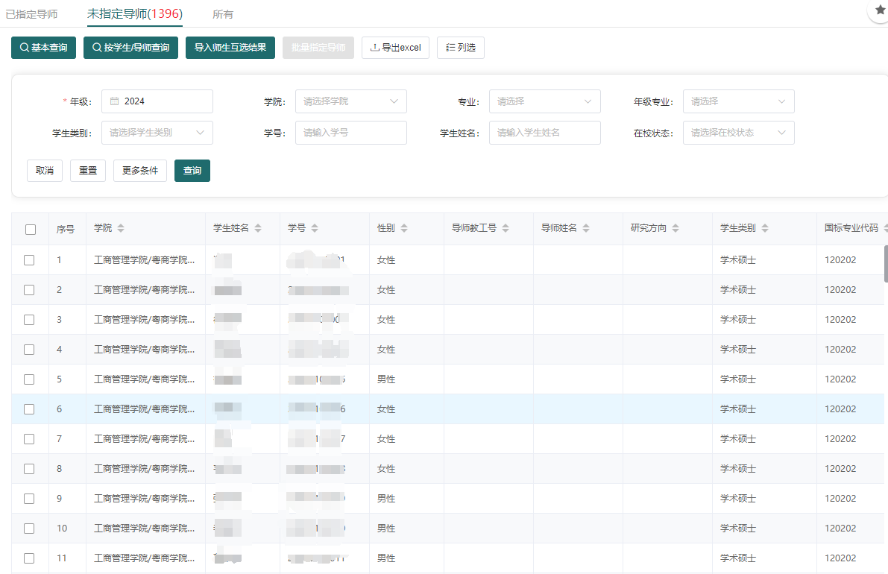
【未指定导师学生】点击页签【未指定导师】选择查询条件【年级】和其他条件组合查询。
【导入师生互选结果】再点击按钮【导入师生互选结果】，点击下载导入的模板，然后上传文件，选择操作方式，最后点击【确定】按钮。
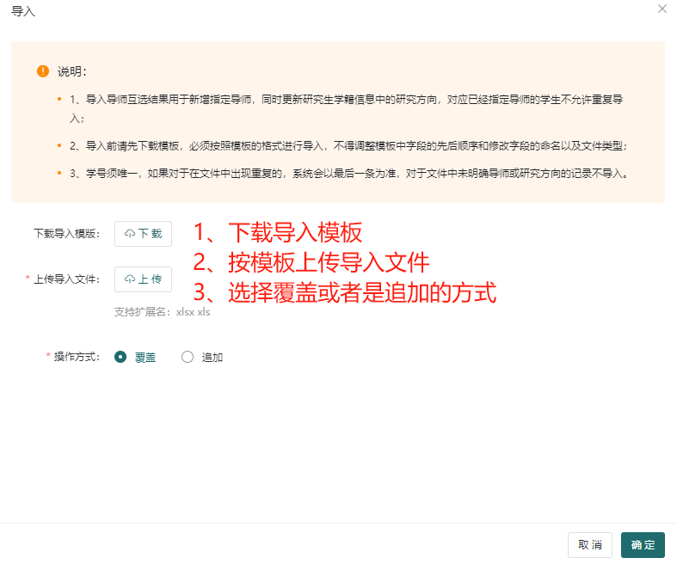
【批量指定导师】通过查询条件查询并选择相应的记录，再点击按钮【批量指导导师】
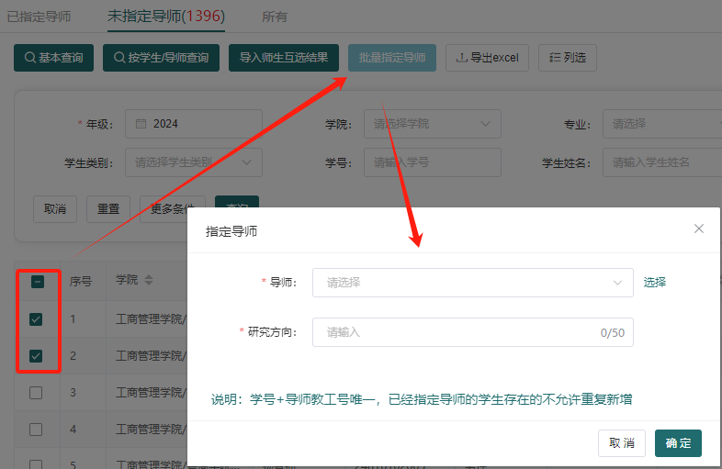

已指定导师学生操作说明
【已指定导师学生】点击页签【已指定导师】选择查询条件【年级】和其他条件组合查询。
【批量变更导师】通过查询条件查询并选择相应的记录，再点击按钮【批量变更导师】
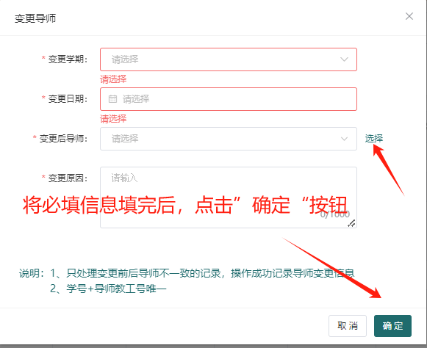
图：批量变更导师
【批量修改研究方向】通过查询条件查询并选择相应的记录，再点击按钮【批量修改研究方向】，最后点击【确定】按钮。
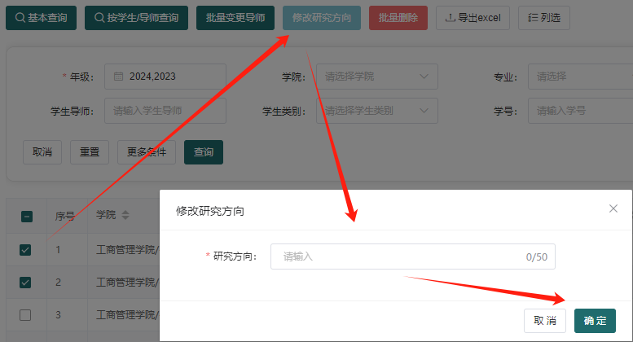
【批量删除】通过查询条件查询并选择相应的记录，再点击按钮【批量删除】，最后点击【确定】按钮，请慎重操作。
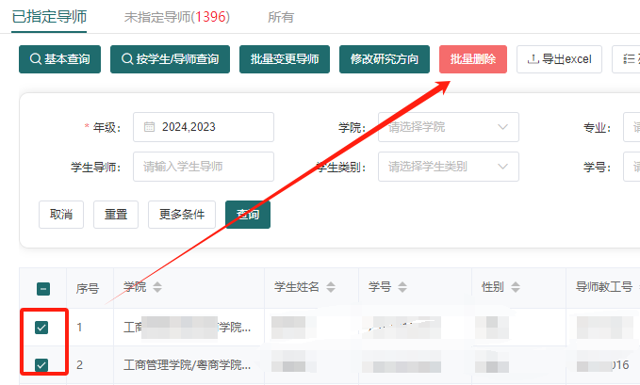

学生导师

查看导师招生资格
功能描述：导师招生资格查看
业务流程：导师招生资格查看
功能路径：导师管理——》导师招生资格
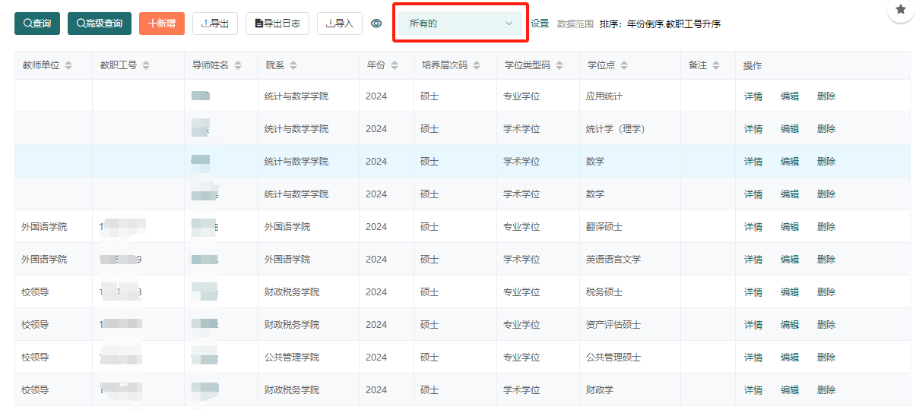
操作说明：
【查询】用于查询导师每年的招生资格。

查看导师招生限额
功能描述：导师招生限额查看
业务流程：查看导师招生限额、剩余名额等招生情况
功能路径：导师管理——》导师招生限额
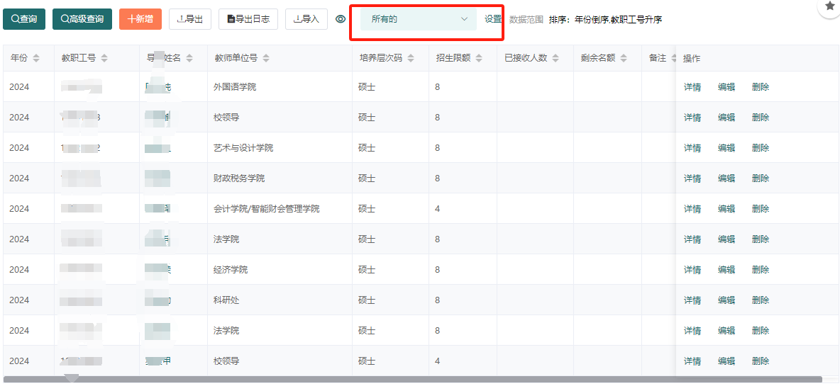
操作说明：
【核对导师招生限额】用于查询导师每年的招生限额、已接收人数、剩余名额。

查看导师互选结果
功能描述：用于查看导师互选结果。
业务流程：导师互选结果导入——》互选结果查看
功能路径：导师管理——》互选结果查看
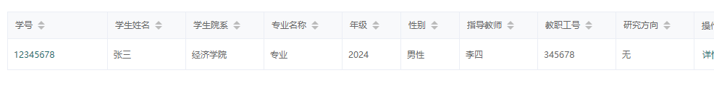

学生

查看导师招生资格
功能描述：导师招生资格查看
业务流程：导师招生资格查看
功能路径：导师管理——》导师招生资格
操作说明：
【查询】用于查询导师每年的招生资格。

查看导师招生限额
功能描述：导师招生限额查看
业务流程：查看导师招生限额、剩余名额等招生情况
功能路径：导师管理——》导师招生限额
操作说明：
【核对导师招生限额】用于查询导师每年的招生限额、已接收人数、剩余名额。

查看导师互选结果
功能描述：用于查看导师互选结果。
业务流程：导师互选结果导入——》互选结果查看
功能路径：导师管理——》互选结果查看

